***25 ФЕВРАЛЯ 2024 ГОДА –***

***ЕДИНЫЙ ДЕНЬ ГОЛОСОВАНИЯ***

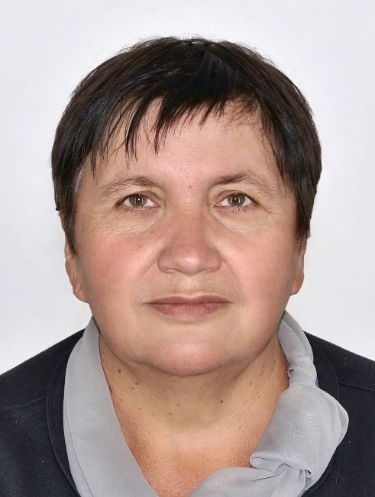

**ПРЕДВЫБОРНАЯ ПРОГРАММА**

КАНДИДАТА В ДЕПУТАТЫ

БЕШЕНКОВИЧСКОГО РАЙОННОГО

СОВЕТА ДЕПУТАТОВ

ПО МОЛОДЕЖНОМУ

ИЗБИРАТЕЛЬНОМУ ОКРУГУ № 8



Родилась 2 июня 1967 г. в д.Коты Шарковщинского района Витебской области.

Образование высшее, в 1989 г. окончила Белорусскую сельскохозяйственную академию по специальности «экономист».

С 2018 года работаю председателем Соржицкого сельского исполнительного комитета.

Член Белорусской партии «Белая Русь».

Проживаю в д.Берково Бешенковичского района.

Замужем, имею троих взрослых детей.

**Уважаемые земляки!**

В своей работе, в первую очередь, руководствуюсь принципами честности и порядочности. Эти же качества - ценю в людях.

Участвуя в избирательной компании, я осознаю всю ответственность за граждан, которые поддержат меня.

Знаю, что интересы населения, конечно же в рамках правового поля, должны быть первоочередными. Быть равнодушной к проблемам своих избирателей нельзя.

Вникать в проблемы людей, искать пути решения этих проблем – вот мои основные обязательства в случае избрания меня депутатом Бешенковичского районного Совета депутатов.

**С уважение, Алла Шахорская**